هفته پدافند غیر عامل دوم تا هشتم آبان ماه
(هفتم آبان ماه روز پدافند سایبری گرامی باد)

پدافند غیر عامل مثل مصونیت سازی بدن انسان است ، از درون مارا مصون می کند ، معنایش این است که ولو دشمن تهاجم هم بکند ، زحمتی هم بکشد و ضرب و زوری هم بزند اثری نخواهد کرد . این پدافند غیر عامل نتیجه اش این است (مقام معظم رهبری)

مصون سازی زیرساختهای حیاتی و حساس کشور در برابر حملات سایبری موجب یاس و ناامیدی دشمنان خواهد شد. همچنین تقویت پدافند سایبری در جامعه و دستگاه های اجرایی کشور موجب ارتقاء بازدارندگی ، تقویت امنیت ملی کشور می گردد.

عوامل میکروبی سلاحهای بیولوژیکی و تهدیدات زیستی

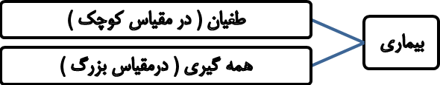
عوامل میکروبی :
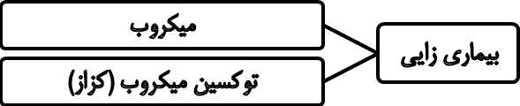

مخازن : ( محلی که میکروب در آن قرار دارد)
- آب و خاک
- جانوران
- انسان
- گیاهان

راه های انتقال عوامل میکروبی :
- ناقل حشرات (مالاریا)
- هوا (ترشحات تنفسی)
- غذا
- آب (بیماریهای روده ای)
- پوست (تماس مستقیم پوست با خاک و سایر موارد آلوده ( سیاه زخم ) )

((خطرناکترین عامل انتقال دهنده عوامل میکروبی هوا می باشد. (علت عدم کنترل) ))

عوامل میکروبی که توسط ناقل منتقل می شود :
- مالاریا
- برخی تبهای خونریزی دهنده
- تب دانگ یا تب استخوان شکن
- تب کریمه کنگو
- تب زرد
- سالک
- تب پشه خاکی
- اسهال خونی ناشی از شیگلا

عوامل میکروبی که توسط هوا منتقل می شوند :
- انواع آنفولانزاهای انسانی
- انواع آنفولانزاهای جانوری
- سل
- سارس
- سرخک
- آبله مرغان

ویروس آبله مرغان در دنیا ریشه کن شده است ولی در آمریکا و روسیه در مراکز امنیتی نگهداری می شود و امکان استفاده به عنوان تهدید بیوتروریسم وجود دارد.

عوامل میکربی که از راه غذا منتقل می شود :

- انواع عفونت های انگلی روده ای
- انواع اسهالهای عفونی حاد ( سالمونلا- شیگلا)
- مسمومیت های غذایی بخصوص بوتولیسم
- تب مالت
- تب روده یا حصبه

عوامل میکربی که توسط آب منتقل می شوند :

- انواع عفونت های انگلی روده ای
- انواع اسهالهای عفونی حاد ( سالمونلا- شیگلا)
- وبا و شبه وبا
- تب روده یا حصبه

عوامل میکربی که توسط پوست منتقل می شوند :

- تعدادی از بیماریهای انگلی
- تولارمی (ارتباط با حیوانات وحشی)
- سیاه زخم ( در راس تهدیدات قرار دارد و همه گیری دامی دارد)
سیاه زخم :
- در صورت ورود پشم آلوده به سیاه زخم به کارخانه های ریسندگی احتمال همه گیری انسانی وجود دارد.
- احتمال انتشار به وسیله و سائل آتش بازی نیز و جود دارد.

مزیت استفاده از سلاح بیولوژیک :

- ساخت و تولید آسانتر
- هزینه ساخت کمتر
- توانایی بالقوه جهت استفاده در سطح وسیع
- توانایی ایجاد وحشت عمومی در دراز مدت
- فلج کردن سیستم بهداشتی و درمانی
- فراهم نمودن فرصت برای خارج شده کاربران از منطقه هدف

خصوصیات مهم عوامل بیولوژیکی :

- از راه تنفس انتقال یابد
- به شدت مسری باشد
- دوره کمون آن نسبتاً طولانی باشد
- امکان تولید فراوان وجود داشته باشد
- مرگ و میر بالا داشته باشد

عوامل مهم بیولوژیک :
- سیاه زخم
- بوتولیسم
- طاعون
- آبله
- تبهای خون ریزی دهنده

در چه شرایطی باید به استفاده از سلاح بیولوژیک شک کرد :

- مراجعه غیر عادی تعدادی بیمار با علائم مشابه
- وجود علائم و نشانه های غیر عادی در بیماران
- بروز مرگ و میر مشکوک
- بروز مواردی از یک بیماری که به صورت طبیعی توسط ناقلی صورت گرفته که آن ناقل در منطقه وجود ندارد
- همه گیری یک بیماری مشترک بین انسان ودام

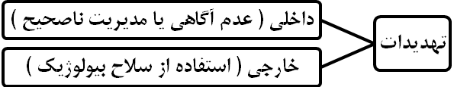

راهکار مقابله با تهدیدات

- فراهم نمودن امنیت غذا ، آب ، دارو ( مدیریت صحیح تولید ، نگهداری و عرضه )
- کنترل موارد بیماری ، طغیان و همه گیری
- هماهنگی بین ارگانهای درگیر

اصول مقابله با تهدیدات

- آموزش کافی افراد مستقر در خط مقدم جبهه ( اورژانس و ...)
- شناسایی سریع بیماری از لحاظ بالینی
- جداسازی بیماران در صورت لزوم و اطلاع به مقامات مسئول
- شناسایی سریع بیماری از لحاظ آزمایشگاهی
- تعیین پروتکل های درمانی و مراقبتی از بیماران (شامل دارو و مکان مناسب )
- تعیین پروتکل های پیشگیری و رفع الودگی

((مدیریت صنایع کشاورزی مسئول پدافند غیر عامل سازمان جهاد کشاورزی استان اصفهان ))

